TP4 – Des vecteurs avec GéoGébra

L’objectif de ce TP est d’utiliser le logiciel GéoGébra pour construire une figure, représenter des vecteurs et des sommes de vecteurs, puis de faire une conjecture que l’on démontrera.

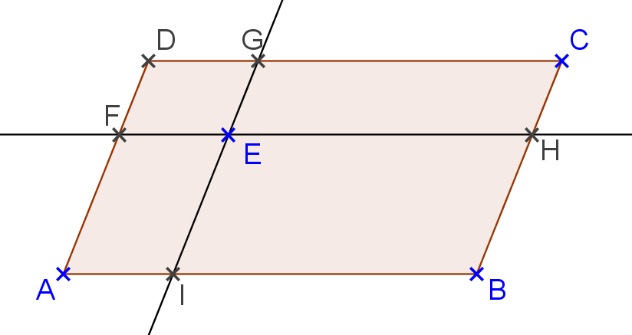
Exercice 1 :

Réalisation de la figure.
• Construire trois points A, B et C non alignés.
• Construire le point D tel que ABCD soit un parallélogramme.
• Construire le parallélogramme ABCD en utilisant l’outil Polygone.

• On place alors un point E à l’intérieur de ABCD, puis on construit la parallèle à (AD) passant par E et la parallèle à (AB) passant par E.
Construire les points d’intersections de chacune de ces deux droites avec les côtés du parallélogramme afin d’obtenir une figure comme ci-contre.
Vérifier que les noms donnés à ces points sont bien ceux de la figure et si ce n’est pas le cas, changer ces noms en faisant un clic droit sur le point et en utilisant le menu Renommer.

• Avec l’outil Vecteurs, construire le vecteur Combin en désignant d’abord l’origine F puis l’extrémité G.
Construire de même le vecteur Combin.

• Avec l’outil Représentant, construire le représentant du vecteur Combin + Combin ayant pour origine B.

Observation et conjecture.
Déplacer le point E avec la souris et observer ce qui se passe pour le vecteur Combin + Combin
……………………………………………………………………………………………………………
Existe-t-il un vecteur formé à partir des points A, B, C ou D égal à ce vecteur Combin + Combin ?
……………………………………………………………………………………………………………
Démonstration de la conjecture.
A l’aide de la relation de Chasles, on peut écrire : Combin = Combin + ……… et Combin = ……… + Combin

Or, on a : Combin = H…..;\s\up5((((¾ et Combin = …..I;\s\up5((((¾

Ainsi, Combin + Combin = ……………………………………………………………………………

Combin + Combin = ……………………………………………………………………………

Combin + Combin = ……………………………………………………………………………

Combin + Combin = ……………………………………………………………………………

Exercice 2 :

Réalisation de la figure.  • Construire trois points A, B et C non alignés.  • Construire les vecteurs Combin et Combin ; Géogébra les nomme u et v.  • Représenter le vecteur Combin + Combin en écrivant dans le champ de saisie « u+v » ; Géogébra nomme ce vecteur w.  • Construire le représentant de w d’origine A ; Géogébra construit le vecteur AA’;\s\up5(((¾. Renommer le point A’ en D.  • Construire le parallélogramme ABDC.  • Représenter le vecteur Combin en écrivant dans le champ de saisie « 0.5u ». Tracer un représentant de ce vecteur d’origine B ; Géogébra construit le vecteur BB’;\s\up5(((¾ ; renommer B’ en E. | 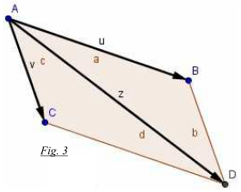

• Représenter le vecteur 3Combin en écrivant dans le champ de saisie « 3v ». Tracer un représentant de ce vecteur d’origine C ; Géogébra construit le vecteur CC’;\s\up5(((¾ ; renommer C’ en F.

Observation et conjecture.
En déplaçant le point B, que peut-on dire des points D, E et F ?

……………………………………………………………………………………………………………………

Démonstration de la conjecture.
ABCD est un parallélogramme et on a construit les points E et F tels que Combin = Combin et Combin = 3 Combin.

Etape 1 : ABCD étant un parallélogramme, donner des égalités de vecteurs :

……………………………………………………………………………………………………………………

Etape 2 : Combin = Combin + ……… = Combin + …… Combin et Combin = Combin + ……… = Combin + …… Combin

Etape 3 : D’après l’étape 1, on a : Combin = ……. Donc, Combin = Combin + ………

Etape 4 : Montrer que : Combin = Combin + 2 Combin

……………………………………………………………………………………………………………………

……………………………………………………………………………………………………………………

Etape 5 : En poursuivant ce travail de transformation, montrer que Combin = –2 Combin

……………………………………………………………………………………………………………………

……………………………………………………………………………………………………………………

Etape 6 : Que peut-on conclure de l’égalité obtenue à l’étape 6.

……………………………………………………………………………………………………………………

